Autonomía: las personas avanzan por un nuevo camino emancipador. Entrevista especial a Raúl Zibechi
El periodista uruguayo destaca la “necesidad de revisar y discutir el pensamiento crítico heredado de las tradiciones europeas para comprender la crisis civilizacional, política y económica de las sociedades, como la que atravesamos en América Latina”

La estrategia de los movimientos sociales y de la izquierda , basada en el pensamiento crítico surgido de la Revolución Francesa , “ya ​​no se puede utilizar”, insiste Raúl Zibechi . Del mismo modo, subraya, la alternativa a la crisis de civilización no es la institución de otros imperios. "La alternativa no es Rusia , no es China ". La apuesta del activista es por la formación de comunidades autónomas , como las que se han ido gestando en la última década en la Amazonía brasileña y peruana , a partir de la experiencia de pueblos originarios que luchan por la demarcación y preservación de territorios. Según él, “la autonomía es una nueva herramienta” utilizada por personas que “están avanzando por un nuevo camino emancipatorio”.

Actualmente, informa, en la Amazonía Legal brasileña “existen 26 protocolos de demarcación autónoma que involucran a 64 pueblos en 48 territorios diferentes”. En la Amazonía peruana , añade, "hay hasta la fecha nueve gobiernos territoriales autónomos", que "impiden la deforestación de la Amazonía y la contaminación de los ríos".

La presentación de experiencias emancipadoras fue uno de los puntos de la videoconferencia “ Descolonización del pensamiento crítico. Crisis política y prácticas emancipadoras en América Latina ”, impartido por Raúl Zibechi en el “ Ciclo de Estudios América Latina en tiempos de crepúsculo. Incertidumbres y posibles rutas ”, promovido por el Instituto Humanitas Unisinos – IHU .

En el evento, el periodista uruguayo comentó aspectos de la crisis civilizatoria en América Latina , como la ruptura de vínculos sociales. “Hay una crisis de vínculos sociales, una crisis de estar en sociedad. Hoy tenemos una gran dificultad: lo que entendíamos como sociedad ya no es lo mismo. Actualmente nos enfrentamos a una sociedad cuyas relaciones humanas se han roto, donde las personas no reconocen la humanidad de los demás y esto permite la violencia y el exterminio de los otros, de los diferentes”.

A continuación publicamos la conferencia de Raúl Zibechi en formato de entrevista.
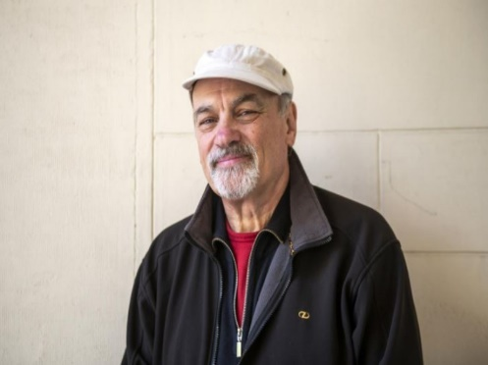
Raúl Zibechi (Foto: Correio da Cidadania)
Raúl Zibechi es un escritor, periodista y pensador-activista uruguayo, dedicado a trabajar con movimientos sociales en América Latina. Integró el Frente Revolucionario Estudiantil – FER, grupo de estudiantes vinculados al Movimiento de Liberación Nacional – Tupamaros. A mediados de la década de 1980, comenzó a publicar artículos en revistas y periódicos de izquierda (Página Aberta, Egin, Libertação) y medios de comunicación de América Latina (Pagina|12, Argentina y Mate Amargo, Uruguay).

Fue editor del semanario Brecha y ganó el Premio de Periodismo José Martí por su análisis del movimiento social argentino que desembocó en la insurrección de diciembre de 2001. Entre sus publicaciones más recientes se encuentran: Latiendo Resistencia. Mundos Nuevos y Guerras de Desspojo (Oaxaca: El Rebozo, 2015), Descolonizar el Pensamiento Crítica y las Prácticas Emancipatorias (Quimantú, 2014 y Desdeabajo, 2015) y Preservar y Compartir. Bienes Comunes y Movimientos sociales (Buenos Aires: Mardulce, 2013).

Mira la entrevista.
IHU – ¿En qué consiste la idea de que estamos viviendo una crisis de civilización?

Raúl Zibechi – Quisiera comenzar mencionando la necesidad de revisar y discutir el pensamiento crítico heredado de las tradiciones europeas marxista, anarquista, socialdemócrata o cristiana, pensamiento utilizado para comprender la crisis civilizacional, política y económica de las sociedades, como la que estamos atravesando. a través de América Latina . Esta crisis de civilización no tiene precedentes. La crisis de la civilización moderna, occidental, patriarcal, capitalista y colonial es la causa definitiva de que nuestro pensamiento crítico también esté en crisis. Es necesario discutir nuevamente estas ideas.

Cuando hablamos de “crisis”, normalmente pensamos y reflexionamos en una crisis económica o de otro tipo, como la caída de la actividad productiva, los problemas de salud o cualquier otra dimensión humana, pero, después de la crisis, viene la recuperación. Sin embargo, cuando hablamos de crisis de civilización , es algo muy complejo porque no tenemos precedentes, en nuestras culturas, de una crisis de civilización. Cuando hablamos de crisis de civilización, estamos diciendo que varias crisis están entrelazadas, que están relacionadas entre sí.

Cuando hablamos de crisis civilizacional, estamos diciendo que varias crisis están entrelazadas, que están relacionadas entre sí – Raúl Zibechi

Hay crisis económicas . Sin duda, hay una crisis en el sistema mundial, que es el sistema creado cuando nació el capitalismo hace 500 años, que fue diseñado más recientemente por Estados Unidos, después de la Segunda Guerra Mundial , en 1945. La unilateralidad de EE.UU. Ya no existe más porque una gran parte del mundo ya no es unilateral, sino multilateral, ya que muchos países son importantes en la configuración de la realidad.

También tenemos la crisis ambiental y la crisis del patriarcado . La crisis del patriarcado es importante porque ayuda a explicar muchas cosas, como el ascenso del bolsonarismo y el ascenso de Javier Milei . La crisis del patriarcado libera las fuerzas más reaccionarias de la sociedad y la violencia contra las mujeres.
A éstas se suma también una crisis de los vínculos sociales, la crisis del estar en sociedad. Hoy tenemos una gran dificultad: lo que entendíamos como sociedad ya no es lo mismo. Actualmente nos enfrentamos a una sociedad cuyas relaciones humanas se han roto , donde las personas no reconocen la humanidad de los demás, y esto posibilita la violencia y el exterminio de los demás , de los diferentes.

Hay una crisis de vínculos sociales, la crisis del estar en sociedad – Raúl Zibechi

Crisis o colapso
La idea de una crisis de civilización se acerca a la idea de colapso. Me gusta hablar más del colapso, no para crear miedo o crear una situación terrible, sino porque el sistema mundial y el medio ambiente se encuentran en una situación tal que el colapso es posible. No digo, como los terraplanistas, que el colapso es inevitable y que llegará mañana. Afirmo que están sucediendo situaciones que se acercan mucho a la idea de colapso.

El sistema político niega por completo la idea del colapso . Colapso y crisis son conceptos completamente diferentes y no podemos confundir uno con otro. Nuestros países han atravesado crisis económicas y políticas, pero el colapso es algo más amplio y abarca varios ámbitos. Hoy en día, hay dos acontecimientos importantes en relación con la crisis de los años 1960, que condujo al golpe del 64 : la cuestión medioambiental, que es decisiva y crea más complejidad en las crisis económicas y políticas, y la cuestión del patriarcado, que crea una situación más grave en el ámbito de las relaciones sociales.

El sistema mundial y el medio ambiente están en tal situación que el colapso es posible – Raúl Zibechi

IHU – ¿Cómo se manifiesta esto en América Latina?
Raúl Zibechi – Lo que estamos viendo en América Latina , en la situación actual, es la crisis de las democracias . En algunos casos, estamos cerca del colapso de las democracias. Milei , en Argentina , va más allá de los límites tradicionales de la sociedad, que era más equilibrada. Habla de abolir derechos históricos adquiridos por los trabajadores y, con él también, hay un ascenso de la ultraderecha . En Brasil no sabemos qué pasará con Bolsonaro , pero el bolsonarismo no está muerto . La figura de Bolsonaro es parte del bolsonaroísmo, pero el fenómeno bolsonaroísmo tiene un camino importante por recorrer. En Perú , el gobierno de Dina Boluarte asesinó a 50 manifestantes el año pasado y tiene una importante estabilidad institucional.

También estamos viviendo una crisis al borde del colapso en nuestras sociedades. Cuando la gente no puede salir por las noches, como ocurre actualmente en Quito , Ecuador , estamos ante una señal de que el vínculo social no existe, que ese vínculo se ha roto. La idea de sociedad como una unidad, donde las personas se reconocían como parte de una misma nación, de los mismos símbolos nacionales, ha quedado completamente destruida desde el momento en que la extrema derecha se apropió de símbolos nacionales, como la bandera, para luchar. contra la izquierda .

En este entorno, el reconocimiento de los derechos de los demás está siendo vulnerable. La salud, la educación y la justicia se están desmoronando si comparamos la situación en estas zonas con lo que ocurrió hace 50 años. Lo más importante: el Estado-nación ha cambiado. La investigación sobre el asesinato de Marielle Franco en Brasil es una clara demostración de que el Estado fue apropiado por las fuerzas más violentas y regresivas de la sociedad. Las milicias que heredaron los escuadrones de la muerte en Río de Janeiro son fuerzas sumamente importantes a la hora de configurar el Estado que, en algunos territorios, es un Estado miliciano que trabaja para las milicias. Se estaban apropiando de aparatos del Estado, como policías, concejales, diputados, etc. El caso de Río de Janeiro podría considerarse una excepción, pero está creciendo exponencialmente en América Latina .

Una manifestación importante de la crisis de civilización es que el Estado ya no es el mismo que hace 50 años. Algunos eran oligárquicos, otros eran más democráticos, pero hoy existen estados mafiosos. Es un problema muy serio. Compárese el Estado mafioso del Perú –donde la mayoría de los diputados están vinculados al heredero derechista de Alberto Fujimori– , que es capaz de asesinar gente sin ningún problema, con el gobierno militar de los años 1960, que llevó a cabo las más importantes operaciones agrarias. La reforma después de Cuba muestra que existe un abismo entre esa gobernabilidad y el Estado de hoy.

Descolonización del pensamiento crítico. Crisis política y prácticas emancipadoras en América Latina:

IHU – ¿Cuáles son las dificultades de las personas y los movimientos que luchan por los derechos en este contexto?
Raúl Zibechi – Ante este panorama, los movimientos, la izquierda, la gente que lucha, como los negros y los indígenas, tienen dificultades porque están luchando con herramientas e imaginarios viejos para enfrentar una situación en la que esas herramientas ya no sirven.
La estrategia de los movimientos y de la izquierda se hizo en dos movimientos: primero, la lucha por apropiarse del poder político del Estado por medios electorales o revolucionarios y, tras conquistar el poder, segundo, por cambiar el mundo. Esta idea fue creada por el pensamiento crítico después de la Revolución Francesa . Esta estrategia tiene dos siglos de antigüedad. Hoy en día ya no se puede utilizar. Nos encontramos con gobiernos o regímenes progresistas que ya no pueden utilizar la herramienta del Estado para realizar cambios.
Cerca del 30 de marzo, el presidente Lula envió una carta a los ministros, ordenándoles que no celebraran el golpe militar , ciertamente para no enojar a los militares. No creo que Lula piense así, pero lo que quiero decir es que los militares , la policía , los empresarios , las grandes corporaciones internacionales , tienen la capacidad de impedir cambios, de hacer inviables los gobiernos. Ya pasó con Dilma . Ahora está triunfando con Gustavo Petro en Colombia . Pasó con el kirchnerismo en Argentina . La única excepción es México , con Andrés Manuel López Obrador , quien asumió por completo el programa neoliberal y militarizó el país, entregando las principales obras de infraestructura a las Fuerzas Armadas.

Cuando un gobierno quiere hacer cambios reales, el escenario internacional crea una situación de bloqueo para impedir que esos cambios se realicen. Estoy seguro de que el gobierno de Lula es absolutamente mejor que el gobierno de Bolsonaro , que el gobierno de Petro es mucho mejor que los gobiernos colombianos de derecha , que son de ultraderecha . Pero la posibilidad de que se produzcan cambios, incluso pequeños, no es segura. Muchas de las ideas de estos gobiernos no pudieron implementarse porque el 1% más rico y poderoso se ha apropiado del aparato estatal para proteger sus propios intereses.

La alternativa no son otros imperios: la alternativa no es Rusia, no es China – Raúl Zibechi

IHU – Ante esta realidad, ¿cuál es la solución?
Raúl Zibechi – No lo sé. La salida no es sencilla. Dos siglos de práctica política, social, de activismo y militancia no se pueden cambiar en unos pocos años. Estamos ante una crisis en las formas tradicionales de hacer política, pero debemos reconocer que esas formas tienen problemas, dificultades; Estas formas tienen principalmente bloques externos de la burguesía, Estados Unidos , potencias financieras globales, como el Fondo Monetario Internacional , el Banco Mundial , pero también tienen problemas internos, es decir, sus propios límites. No podemos cambiar el FMI , el BM , la política estadounidense o la Unión Europea . Podemos resistir, frenar.

La situación hoy es peor porque los dos posibles presidentes de Estados Unidos , Trump y Biden , tienen la misma política exterior. Apoyan plenamente el genocidio contra el pueblo palestino en Gaza . La política exterior de los dos partidos históricos estadounidenses es la misma. Pero la alternativa no son otros imperios: la alternativa no es Rusia ni China. También practican la acumulación mediante el robo. No podemos creer que los cambios que el pueblo necesita provengan de otras potencias porque, en las regiones donde las empresas chinas están minando o construyendo proyectos de infraestructura, los problemas de los pueblos originarios son los mismos.
Por tanto, los imperios no son una alternativa a la dominación imperialista . Lo que podemos hacer es revisar el pensamiento crítico heredado. Necesitamos ajustarlo, cambiar las estrategias, las formas de luchar, los objetivos que teníamos. El centro del movimiento de lucha emancipadora fue una lucha en dos etapas: la conquista del espacio y el cambio. Esto debería discutirse, como mencioné.

Pensamiento crítico
El pensamiento crítico se creó en Europa en el siglo XIX y fue modificado, pero posteriormente el pensamiento crítico estuvo fuertemente influenciado por la Revolución Rusa . Lenin y otros revolucionarios, como Marx y Engels , crearon el pensamiento crítico de la izquierda existente. También hay pensamientos críticos cristianos, humanistas, anarquistas y socialdemócratas, pero el más amplio y el que tuvo mayor impacto fue el de Marx .

El pensamiento crítico nació en Europa a partir de las experiencias de los trabajadores europeos. Es un pensamiento formulado por hombres blancos, académicos, que difundieron, en forma de libros, manifiestos, periódicos, el pensamiento racionalista. El libro ocupa el centro del pensamiento crítico. Pero el principal problema es que transferir un pensamiento creado en un continente, en un contexto, al mundo entero, es una actitud colonial.

Marx trabajó mucho en la economía capitalista y creó el concepto de plusvalía , pero si vamos a una comunidad yanomami y hablamos de plusvalía, no nos entenderán porque no viven en un mundo en el que se basen las relaciones de servicios sociales. sobre el trabajo asalariado. Los pueblos indígenas y los campesinos no se consideran dueños de su fuerza de trabajo, como hablaba Marx de la clase trabajadora , porque no rechazan la idea de propiedad ni se consideran mercancías. También en las periferias urbanas encontramos muchas manifestaciones de esta vida, que es muy diferente a la que hablaban los pensadores de los siglos XIX y XX. Por tanto, el pensamiento crítico debe ser descolonizado y despatriarcalizado .

IHU – ¿Cómo?
Raúl Zibechi – Aquí hay una trampa. La descolonización del pensamiento crítico no se producirá por la vía de algunos pensadores que publican libros sobre descolonización , porque eso sería reproducir la misma lógica que los artículos académicos coloniales, con la diferencia de que ahora producimos artículos académicos no coloniales o anticoloniales.

Silvia Rivera , intelectual y activista boliviana, de origen aymara, feminista, dice que lo decolonial es una moda, lo poscolonial es una utopía y lo anticolonial es una lucha. Entonces, debemos reflexionar sobre las prácticas emancipadoras de los pueblos originarios , quilombolas, campesinos, faveladores y mujeres luchadoras, feministas. Ellos son los sujetos de esta práctica de descolonización del pensamiento crítico. Los sujetos no pueden ser académicos o periodistas. Son los pueblos originarios, los zapatistas, los aymaras, los quechuas, los quilombolas. La descolonización es la práctica de sujetos colectivos y de mujeres en movimiento. Estas experiencias son las luces que iluminan lo que puede ser la descolonización.

Si miramos estas prácticas, veremos que estas personas no quieren conquistar el Estado. En algunas ocasiones, algunos dirigentes son nombrados ministros, como el caso de Sonia Guajajara , en Brasil , pero ese no es el objetivo del movimiento. El objetivo está claramente formulado por los pueblos indígenas: la defensa de sus territorios , la creación de espacios propios para defenderlos y la discusión y confrontación de propuestas que, en algunas ocasiones, los llevan a apoyar al Estado en temas favorables a ellos.

Cuando un gobierno decide poner en una posición a un indígena o a un quilombola, provoca una discusión interna muy fuerte. Siempre hay quienes apoyan este camino, pero es importante resaltar que esa no es la energía principal del pueblo. Su principal energía es afirmar el territorio y crear condiciones para que el suyo no sea invadido por el agronegocio, la minería y los yagunzos y, en esos espacios territoriales, crear las mejores condiciones para la reproducción de la vida. Esta es la energía más importante de las personas. A esto lo llamo “el camino hacia la autonomía ”, es la lucha por la autonomía .

Lucha por la autonomía
No existe una única forma de autonomía , ni una única manera de considerarla. Hay muchas maneras, pero todas implican la afirmación del territorio, de las autoridades tradicionales elegidas por el propio pueblo, ya sean jefes o líderes colectivos. No son las autoridades del Estado quienes gobiernan estos territorios, sino las propias autoridades indígenas, quienes luchan por su propio desarrollo en la producción, la educación y la salud. Esto está presente en toda América Latina , no sólo entre los pueblos indígenas, sino, cada vez más, entre los pueblos negros.
Un caso muy interesante es el del Cauca , en Colombia , donde nueve pueblos, reconocidos por la Constitución , tienen poderes públicos y territorios propios. Cuentan con una guardia indígena , creada en el año 2000, para defender el territorio. En los últimos seis años, los negros del Cauca crearon su guardia. En otras palabras, los negros también están creando sus propias guardias. Este es un proceso que está creciendo en toda América Latina , muy lentamente, pero creciendo.
La autonomía territorial es un camino creado por el pueblo. Ella está descolonizando las prácticas emancipadoras . Estas personas no rechazan la relación con el Estado, pero trabajan para que esa relación sea como la de dos adultos, y no entre un niño y una gran potencia. Trabajan para que la realidad de su autonomía sea integral. No es una autonomía parcial sobre la salud o la educación, sino una autonomía completa, que abarca todas las características de la vida.

Muchos creen que la autonomía es una práctica marginal. Es una minoría, sí, pero no es marginal y está creciendo increíblemente en algunos países – Raúl Zibechi

Nuevas prácticas emancipadoras
Sé que muchos creen que la autonomía es una práctica marginal. Es una minoría, sí, pero no es marginal y está creciendo increíblemente en algunos países. Estuve hace poco en Honduras , donde el pueblo garífuna , negro e indígena, tiene 48 comunidades en la costa caribeña . Allí hay importantes experiencias de autonomía en defensa de territorios, incluida la creación de su propia universidad. Vivimos en un proceso inacabado de una nueva práctica emancipadora .
También hay una corriente de mujeres feministas que son mujeres autónomas, indígenas y negras . Nosotros, como periodistas y pensadores, debemos aprender de ellos: escuchar, participar, sin tomar la iniciativa. Debemos aprender. Es un camino difícil porque somos blancos, urbanos y debemos luchar contra nuestro ego. El ego revolucionario, como decía Foucault , es terrible porque cree tener dominio sobre la verdad. Tenemos la necesidad de aprender de la gente.
IHU – ¿Qué otros ejemplos tenemos de dónde se están produciendo estas prácticas?
Raúl Zibechi – Mostraré mapas de regiones donde se están produciendo prácticas autónomas que marcan un camino diferente en las luchas por descolonizar el pensamiento crítico .

Amazonía Legal Brasileña
El primer mapa (abajo) es de la región de la Amazonia Legal brasileña . Fue creado por el investigador brasileño Fábio Alkmin , quien investiga los procesos de demarcación autónoma en este país. Las áreas en color celeste indican las zonas de los pueblos originarios , de los cuales son trescientos. Las áreas en rojo indican los pueblos que decidieron, en asamblea, con sus autoridades, realizar la demarcación autónoma de territorios, ya que la Constitución brasileña , hace más de treinta años, ordenó la demarcación de los territorios de los pueblos, pero la demarcación ha Aún no se ha completado y se implementó en muchos casos. Por ello, estas personas iniciaron un proceso de demarcación autonómica . Esto implica afirmar el territorio y crear guardias de autodefensa desarmadas para evitar que los acaparadores de tierras utilicen el territorio.
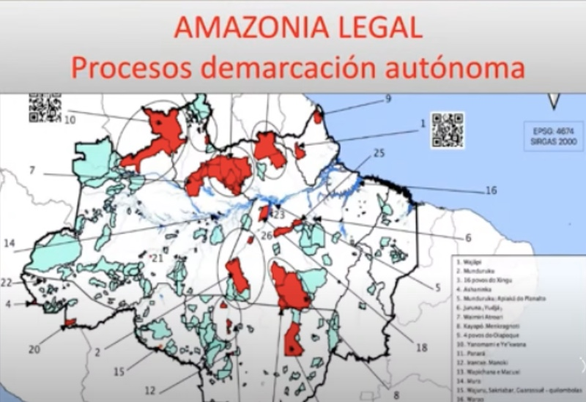
Pueblos originarios realizan procesos de demarcación autónoma de territorios en la Amazonía Legal brasileña . (Foto: Reproducción)
El siguiente gráfico muestra este proceso de autonomía que comenzó en 2014. Sin duda, el avance del agronegocio es la causa fundamental de la propuesta. Hay 26 protocolos de demarcación autónoma que involucran a 64 pueblos en 48 territorios diferentes, porque algunos pueblos comparten territorios. Esta es una pequeña demostración de que este proceso está ocurriendo en la Amazonia brasileña en estos momentos. La serie histórica, en el gráfico, llega hasta 2022. En total, 64 pueblos, de 300, se encuentran en este proceso de demarcación autonómica.
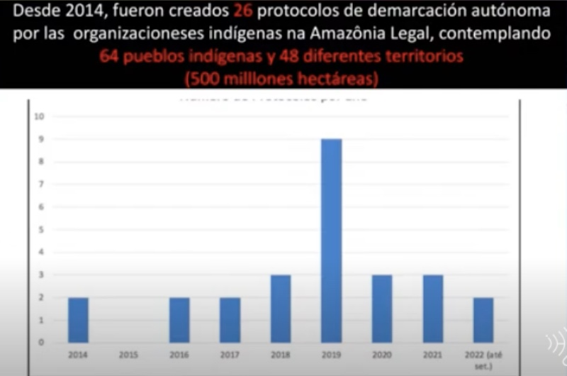
Protocolos para la demarcación autónoma de tierras indígenas entre 2014 y 2022. (Foto: Reproducción)

amazonia peruana
En la Amazonía peruana , a la fecha existen nueve gobiernos territoriales autónomos. Los primeros de ellos fueron el pueblo Wampis, luego fueron los pueblos Chapra , Shawi , Kukama y Awajún . Algunas personas tienen una población pequeña. El más grande es Awajún, con 70 mil habitantes. En total, son 10 millones de hectáreas donde operan gobiernos autónomos. Previenen la deforestación del Amazonas y la contaminación de los ríos . También hay pueblos con procesos de autonomía fuera de la Amazonía, en el sur del Perú, en la zona de Madre de Dios . Lamentablemente estos procesos no se conocen fuera del Perú.
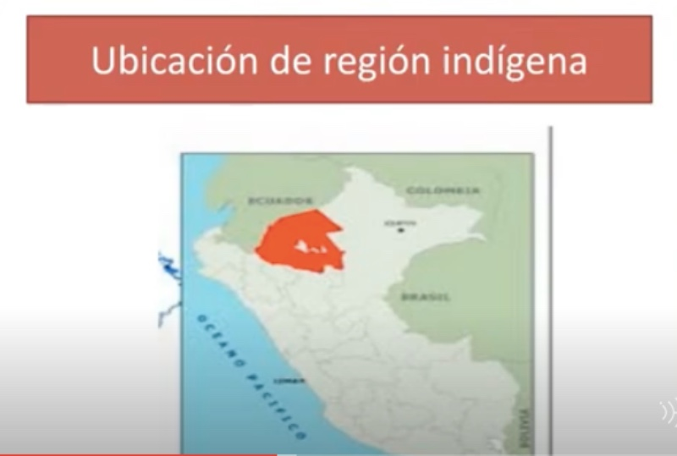
Protocolos para la demarcación autónoma de tierras indígenas entre 2014 y 2022. (Foto: Reproducción)

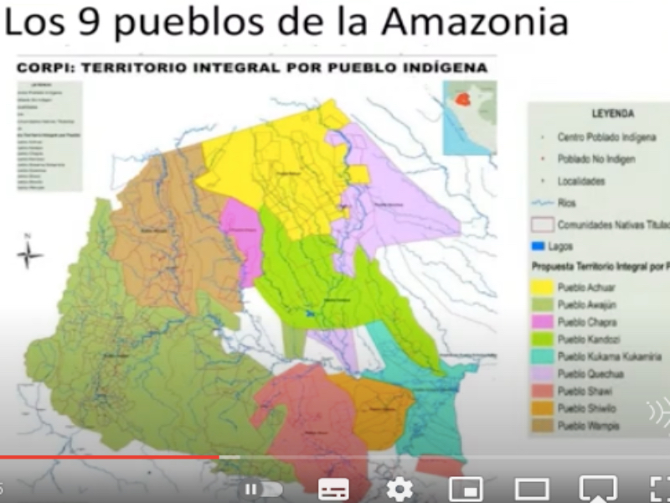
Nueve pueblos de la Amazonía peruana. (Foto: Reproducción)

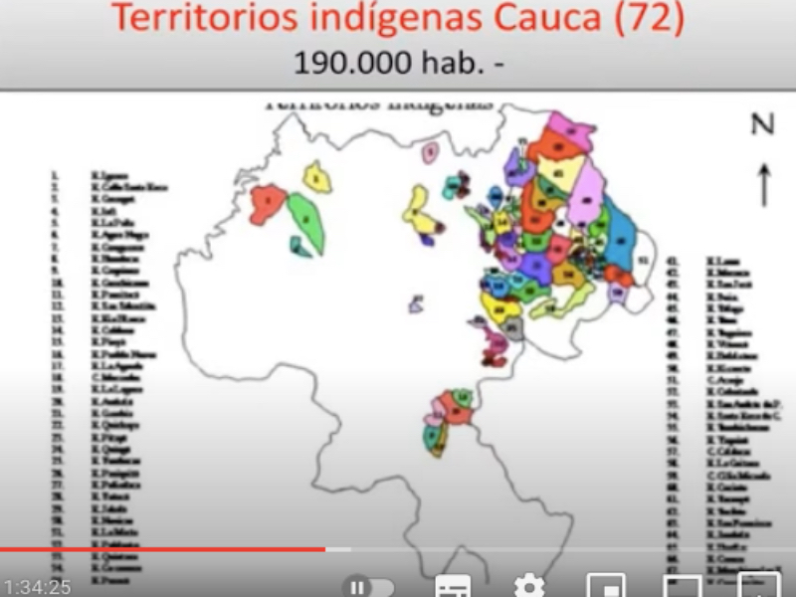
Territorios indígenas del Cauca, con casi 200 mil habitantes. (Foto: Reproducción)
En los mapas a continuación muestro un proceso interesante que tuvo lugar en el estado mexicano de Guerrero . En 1995 se crea la policía comunitaria de Guerrero . Con estos mapas quiero mostrar cómo las pequeñas iniciativas pueden expandirse. Inicialmente, las policías comunitarias se crearon sólo en cuatro municipios de Guerrero. En 2011, esta policía se amplió. El estado atravesaba una gran crisis de seguridad , y la experiencia iniciada en cuatro municipios fue vista por otros municipios como un buen camino. En 2012, la experiencia creció aún más y, al año siguiente, hubo una expansión de la autodefensa. Esto muestra que las experiencias exitosas de las minorías pueden generalizarse.
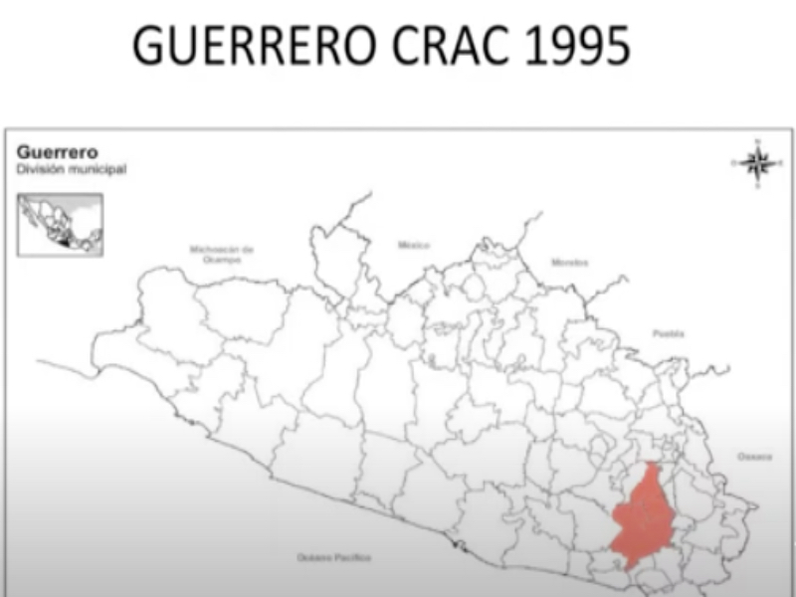
Creación de la policía comunitaria de Guerrero en 1995. (Foto: Reproducción)

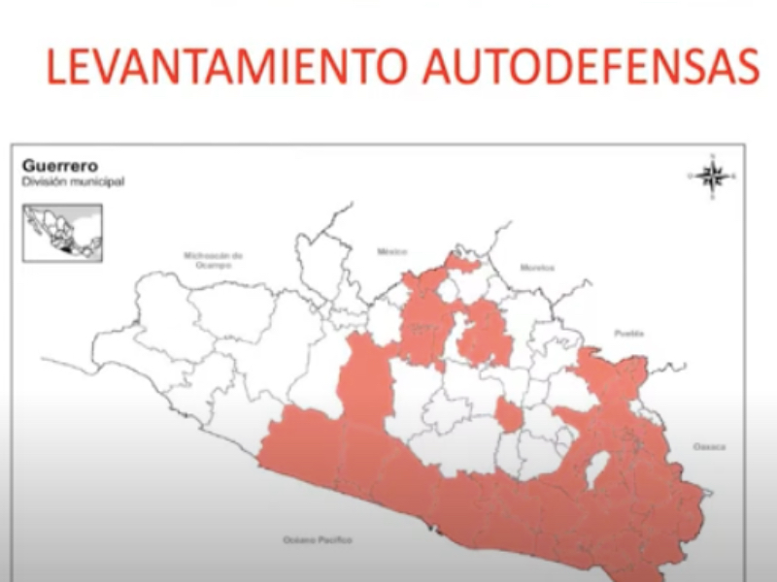
Ampliación de la policía comunitaria de Guerrero en 2013 . (Foto: Reproducción)
Este otro mapa (abajo) indica la zona de autonomías zapatistas en México . El territorio en morado es el antiguo territorio de la autonomía zapatista, y los territorios en verde son los municipios absorbidos en una nueva etapa. Aquí es interesante resaltar el territorio zapatista de Chiapas, que es heterogéneo y equivalente a la superficie de un país pequeño como El Salvador . Insisto: esto no es marginal. No todas las familias dentro del territorio zapatista son zapatistas. Lo que quiero resaltar es que son regiones donde hay una fuerza zapatista presente y la simpatía de la población es mayor o menor, dependiendo del momento político de cada uno.
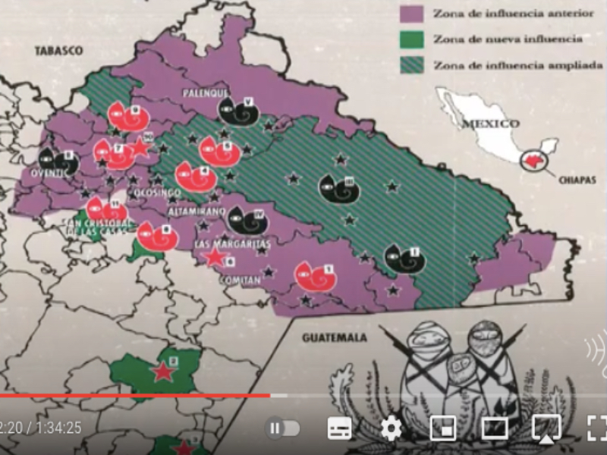
Territorio autónomo zapatista . (Foto: Reproducción)

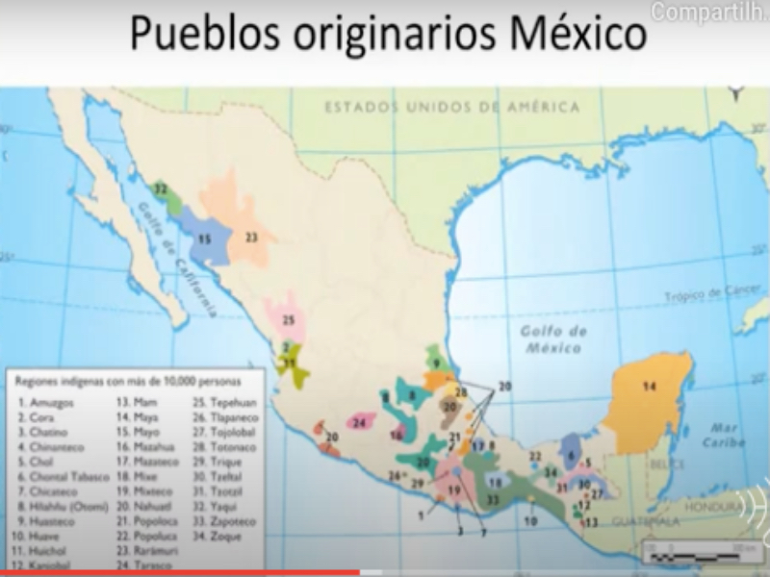
Pueblos originarios de México . (Foto: Reproducción)
Este otro mapa es de pueblos originarios mexicanos . La mayoría de ellos ya cuentan con consejos de gobierno indígenas.
Pueblos originarios de México . (Foto: Reproducción)

Con esto quiero mostrar dos cosas: una, que las autonomías existen, no son marginales en el sentido de que sólo algunas personas lo estén haciendo; en segundo lugar, mostrar que la gente está avanzando por un nuevo camino emancipatorio , con nuevas herramientas. La autonomía es una nueva herramienta que no se creó en Europa . La idea de autonomía creada en Europa es completamente diferente a la del pueblo.

Necesitamos aprender que el centro del pensamiento crítico y emancipador no puede ser el libro; puede ser danza, música, tejido, hecho colectivamente, donde las mujeres juegan un papel comunitario importante. Creer que esto es folklore es un gravísimo error y una actitud colonial. Las prácticas colectivas de las personas y su espiritualidad son muy complejas. Hay en ellas mucho pensamiento, mucha cosmovisión, es decir, son culturas que nos muestran otros caminos luchando por un mundo nuevo y resistiendo al capitalismo .
https://www.ihu.unisinos.br/638158-autonomia-os-povos-estao-transitando-por-um-novo-caminho-emancipatorio-entrevista-especial-com-raul-zibechi?utm_campaign=newsletter_ihu__08-04-2024&utm_medium=email&utm_source=RD+Station

